Комплект оценочных материалов по дисциплине
«Автоматизированное проектирование и изготовление штамповой оснастки»

Задания закрытого типа

Задания закрытого типа на выбор правильного ответа

1. Выберите один правильный ответ.
По конструктивному признаку штампы делятся на:
А) с направляющими устройствами и без них
Б) для разделительных и формоизменяющих операций
В) с ручной и автоматической подачей
Г) с провалом через окно в матрице, обратной запрессовкой детали в полосу, с выталкиванием детали в верхнюю часть штампа и удалением ее жестким выталкивателем
Правильный ответ: А
Компетенции (индикаторы): ПК-6

2. Выберите один правильный ответ.
Для чего используется прижим в отрезных штампах?
А) для центрирования пуансона относительно матрицы
Б) для получения необходимого размера заготовки
В) увеличивает требуемое усилие для процесса резки
Г) для получения качественного среза, предотвращения изгиба полосы и заготовки
Правильный ответ: Г
Компетенции (индикаторы): ПК-6

3. Выберите один правильный ответ.
Блоки штампов включают в себя:
А) пуансон, матрицу, колонки, втулки
Б) верхнюю и нижнюю плиты, направляющие узлы и хвостовики
В) прямоугольные (или круглые) стальные пластины, несущие пуансон, матрицу, съемник
Правильный ответ: Б
Компетенции (индикаторы): ПК-6

4. Выберите один правильный ответ.
Основными видами износа штампов являются:
А) абразивный износ (истирание) в местах интенсивного течения металла, механическое, гидро- и газообразивное, эрозионное, усталостное, при заедании
Б) абразивный износ (истирание) в местах интенсивного течения металла, адгезионный, диффузионный, окислительный
В) абразивный износ (истирание) в местах интенсивного течения металла, деформация (смятие) отдельных участков штампа, подвергаемых воздействию высоких давлений и температур, трещины, налипание металла на штамп
Правильный ответ: В
Компетенции (индикаторы): ПК-6

5. Выберите все правильные варианты ответов.
Многоручьевая штамповка является наиболее распространенной и применяется:
А) в крупносерийном производстве
Б) в единичном производстве
В) в массовом производстве
Г) в серийном производстве
Правильный ответ: А, В
Компетенции (индикаторы): ПК-6

6. Выберите все правильные варианты ответов.
Штампы для разделительных операций листовой штамповки можно классифицировать по способу действия:
А) с неподвижным упором
Б) с подвижным упором
В) простого
Д) с ловителями
Г) с направляющими колонками
Е) последовательного
Ж) с ловителями
З) с боковыми ножами
И) совмещенного
Правильный ответ: В, Е, И
Компетенции (индикаторы): ПК-6

Задания закрытого типа на установление соответствия

1. Установите правильное соответствие.
Каждому элементу левого столбца соответствует только один элемент правого столбца.
Части штампов соответственно их назначению можно разделить на следующие основные группы:

1) Рабочие | А) создающие правильное положение материала или заготовки в штампе и удерживающие их во время выполнения операции
2) Корпусные | Б) для соединения и скрепления отдельных частей или деталей штампа (пуансонодержатели, держатели и обоймы матриц, все крепежные детали)
3) Направляющие | В) образующие форму детали (пуансоны, матрицы и их секции)
4) Подающие | Г) снимающие и удаляющие заготовки и отходы штамповки после выполнения операции (съемники, выталкиватели)
5) Установочно-фиксирующие | Д) связывающие детали штампа между собой и с прессом (нижняя и верхняя плиты, хвостовики)
6) Съемно-удаляющие | Е) для подачи материала или заготовок на позицию штамповки
7) Крепежные | Ж) для направления движения верхней части штампа по отношению к нижней во время работы (колонки, втулки)
Правильный ответ: В, Д, Ж, Е, А, Г, Б
Компетенции (индикаторы): ПК-6

2. Установите правильное соответствие.
Каждому элементу левого столбца соответствует только один элемент правого столбца.
Принципиальная схема штампа.

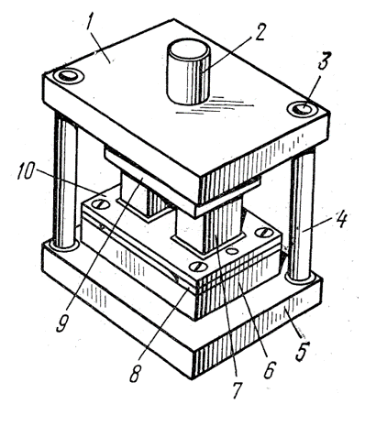
1) 1 – | А) нижняя плита
2) 2 – | Б) пуансонодержатель
3) 3 – | В) хвостовик
4) 4 – | Г) матрица
5) 5 – | Д) направляющая колонка
6) 6 – | Е) установочные детали
7) 7 – | Ж) верхняя плита
8) 8 – | З) съемник
9) 9 – | И) направляющая втулка
10) 10 – | К) пуансон
Правильный ответ: Ж, В, И, Д, А, Г, К, Е, Б, З
Компетенции (индикаторы): ПК-6.

3. Установите правильное соответствие.
Каждому элементу левого столбца соответствует только один элемент правого столбца.
1) Штампы простого действия | А) выполняют одновременно несколько различных операций. Вся работа осуществляется за один ход ползуна пресса и в пределах одного шага подачи
2) Штампы совмещенного действия | Б) производят одну штамповочную операцию за один ход ползуна пресса в пределах одного шага подачи
3) Штампы последовательного действия | В) работа штампа осуществляется за несколько ходов ползуна пресса и за несколько шагов подачи, при этом число шагов подачи равно числу операции или больше числа выполняемых операций
Правильный ответ: Б, А, В
Компетенции (индикаторы): ПК-6

4. Установите правильное соответствие.
Каждому элементу левого столбца соответствует только один элемент правого столбца.
Схемы устройства штампов (1 – пуансон, 2 – матрица).
1) Закрытый с неподвижным съемником | А)  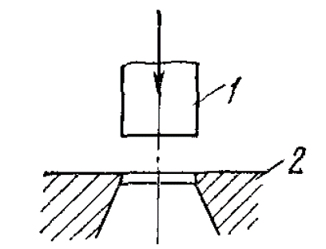
2) Открытый без направляющих колонок | Б)  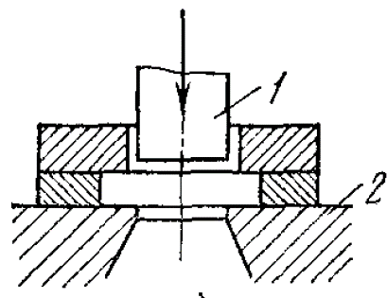
3) Закрытый с направляющей плитой | В)  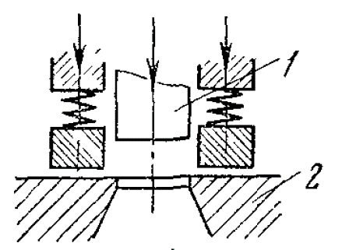
4) Открытый с направляющими колонками | Г)  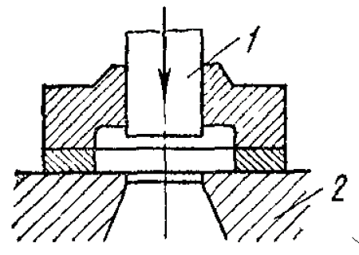
5) Закрытый с подвижным съемником | Д)  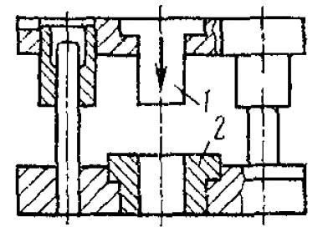
6) Закрытый с направляющим плунжером | Е)  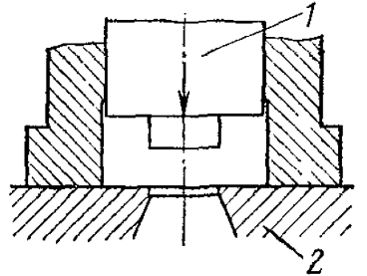
Правильный ответ: Б, А, Г, Д, В, Е
Компетенции (индикаторы): ПК-6

Задания закрытого типа на установление правильной последовательности

1. Установите правильную последовательность процесса изготовления штампов для холодной штамповки. Запишите правильную последовательность букв слева направо.
А) получение заготовок
Б) термическая обработка деталей штампов
В) сборка, испытание и отладка штампов
Г) механическая обработка заготовок
Д) ручное шлифование и доводке рабочих деталей
Е) механическое шлифование деталей после термической обработки
Ж) слесарная обработка рабочих деталей штампов (матриц, пуансонов, пуансонодержателей, съемников)
Правильный ответ: А, Г, Ж, Б, Е, Д, В
Компетенции (индикаторы): ПК-6

2. Проектирование штампа состоит из следующих этапов. Запишите правильную последовательность букв слева направо.
А) выполнение сборочного чертежа и составление спецификации
Б) уточнение выбора типа штампа
В) выполнение необходимых технологических и конструктивных расчетов
Г) выбор типа штампа в соответствии намеченной технологией штамповки
Д) разработка чертежей деталей штампа
Правильный ответ: Г, В, Б, А, Д
Компетенции (индикаторы): ПК-6

3. Установите правильную последовательность этапов разработки технологического процесса. Запишите правильную последовательность букв слева направо.
А) выбор схемы конструкции будущих штампов
Б) определение формы и габаритных размеров заготовки, расход металла
В) проверка конструкции детали на технологичность
Г) определение наиболее рациональных технологических вариантов операций, их последовательность и число
Д) определение трудоемкости и стоимости изготовления детали
Е) определение типов и количества оборудования, числа производственных рабочих
Правильный ответ: В, Г, Б, А, Е, Д
Компетенции (индикаторы): ПК-6

4. Установите последовательность в проектировании конструкции штампа листовой штамповки. Запишите правильную последовательность букв слева направо.
А) анализ исходных данных, выбор принципиальной схемы штампа
Б) подетальная разработка конструкции штампа, расчет на прочность и жесткость основных деталей
В) оформление сборочного чертежа штампа
Г) выбор прессового оборудования и установление закрытой высоты штампа, определение центра давления штампа
Д) определение потребного усилия штамповки
Правильный ответ: А, Д, Г, Б, В
Компетенции (индикаторы): ПК-6

Задания открытого типа

Задания открытого типа на дополнение

1. Напишите пропущенное слово (словосочетание).
К изготовлению _____________ для холодной штамповки предъявляются следующие основные требования: высокая точность изготовления деталей и сборки; высокое качество обработки сопрягаемых и формующих поверхностей деталей.
Правильный ответ: штампов
Компетенции (индикаторы): ПК-6

2. Напишите пропущенное слово (словосочетание).
Технологический _____________ изготовления пуансонов состоит из следующих основных операций: отрезки заготовки, предварительной механической обработки, чернового шлифования, закалки, чистового шлифования профиля, доводки профиля, заточки.
Правильный ответ: процесс
Компетенции (индикаторы): ПК-6

3. Напишите пропущенное слово (словосочетание).
При однооперационной вытяжке без утонения _______________ круглых деталей радиус закругления пуансона равен радиусу вытягиваемой детали, т. е. R_{п}=R_{д}.
Правильный ответ: стенки
Компетенции (индикаторы): ПК-6

4. Напишите пропущенное слово (словосочетание).
Отбортовочные штампы для образования борта по внешнему контуру или у пробитого _______________ обычно изготовляют с направляющими колонками и втулками.
Правильный ответ: отверстия
Компетенции (индикаторы): ПК-6

5. Напишите пропущенное слово (словосочетание).
Чтобы обеспечить стабильность процесса холодного выдавливания, во время которого возникают большие удельные нагрузки, необходима высокая жесткость и точность изготовления инструмента, а также строгая соосность и параллельность сопрягаемых элементов _______________.
Правильный ответ: штампа
Компетенции (индикаторы): ПК-6

6. Напишите пропущенное слово (словосочетание).
С целью снижения трудоемкости процессов штамповки, удешевления стоимости штампованных деталей и автоматизации работ применяется комбинированная штамповка, при которой ряд простых _______________ выполняется в одном штампе совмещенного или последовательного действия.
Правильный ответ: операций
Компетенции (индикаторы): ПК-6

Задания открытого типа с кратким свободным ответом

1. Напишите пропущенное слово (словосочетание).
Процесс изготовления штампов для гибки сложен и ______________ такие этапы, как заготовка, ковка, отпуск, точная механическая обработка, промежуточный контроль, закалка, отжиг, кондиционирование, грубая шлифовка, тонкая шлифовка, дальнейший контроль и упаковка для доставки.
Правильный ответ: включает в себя / представляет собой / включает
Компетенции (индикаторы): ПК-6

2. Напишите пропущенное слово (словосочетание).
Однооперационные штампы проще и дешевле в ______________ чем многооперационные (комбинированные), но менее производительны, поэтому их применяют обычно при небольшой программе выпуска (мелкосерийном и единичном производстве).
Правильный ответ: изготовлении / производстве
Компетенции (индикаторы): ПК-6

3. Напишите пропущенное слово (словосочетание).
Вырубные штампы могут быть как с неподвижным (жестким) упором для ограничения подачи _____________, так и с подвижным (пружинящим), действующим автоматически под воздействием движений верхней части штампа.
Правильный ответ: материала / металла
Компетенции (индикаторы): ПК-6

4. Напишите пропущенное слово (словосочетание).
Обрезные штампы предназначаются для отделения отходов по внешнему контуру штампуемых ______________ после формоизменяющих операций.
Правильный ответ: деталей / полуфабрикатов / заготовок
Компетенции (индикаторы): ПК-6

5. Напишите пропущенное слово (словосочетание).
Штампы без прижимного устройства применяют при вытяжке неглубоких полых деталей, а также при вытяжке из толстого ______________, когда нет опасения в образовании складок на штампуемой детали.
Правильный ответ: материала / металла
Компетенции (индикаторы): ПК-6

6. Напишите пропущенное слово (словосочетание).
С целью снижения трудоемкости ______________ штамповки, удешевления стоимости штампованных деталей и автоматизации работ применяется комбинированная штамповка, при которой ряд простых операций выполняется в одном штампе совмещенного или последовательного действия.
Правильный ответ: процессов / операций
Компетенции (индикаторы): ПК-6

Задания открытого типа с развернутым ответом

1. Определить коэффициент вытяжки для получения полой детали диаметром 113,8 мм из материала толщиной 1 мм (диаметр заготовки для вытяжки – 135,4 мм).
Время выполнения – 10 мин.
Ожидаемый результат:
Коэффициент вытяжки определяется по формуле: m = d/D,
где d – диаметр детали, D – диаметр заготовки.
Коэффициент вытяжки m =113,8/135,4 = 0,84.
Правильный ответ: коэффициент вытяжки m = 0,84 / 0,84
Критерии оценивания: полное содержательное соответствие приведенному выше решению, полученный правильный ответ.
Компетенции (индикаторы): ПК-6

2. Определить коэффициент использования материала при вырубке деталей диаметром 211 мм из листа длиной 2000 и шириной 1000 мм при продольном однорядном раскрое. Величина перемычки составляет 1,5 мм.
Время выполнения – 15 мин.
Ожидаемый результат:
Раскрой листа на полосы и однорядная вырубка деталей из полосы.
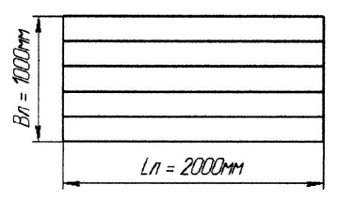
Определим количество деталей в полосе: n=L_{п}/(D+2Δ), где L_{п} – длина листа, D – диаметр заготовки, Δ – величина перемычки.
n=2000/(211+ 2⋅1,5)=9,34 (шт).
Количество деталей в полосе – 9 шт.
Площадь деталей на полосе: ∑F_{д}=n·F_{д}= n·(πD²)/4.
∑F_{д}=9·(3,14·211²)/4=314540,865 (мм²).
Ширина полосы: B_{п}=D+2∆=211+2 ⋅1,5 =214 (мм).
Площадь полосы: F_{п}=L_{п}⋅В_{п}=2000⋅214=428000 (мм²).
Коэффициент использования материала полосы: КИМ_{п}=∑F_{д}/ F_{п}.
КИМ_{п}=314540,865/428000=0,73
Количество полос в листе: N_{п}=В_{л}/В_{п}=1000/214=4,67 (шт). Принимаем количество полос в листе равным 4 шт.
Количество деталей в листе: N_{д}=N_{п}⋅n=4⋅9=36 шт.
Коэфициент использования материала:
КИМ_{л}=N_{д}·F_{д}/F_{л}=(N_{д}/(L_{л}·B_{л})) · (π·D²)/4.
КИМ_{л} =(36/(2000·1000)) ·3,14·211²/4=0,63
Правильный ответ: коэффициент использования материала КИМ_{л}=0,63/ КИМ_{л}=0,63 / 0,63
Критерии оценивания: содержательное соответствие приведенному выше решению, полученный правильный ответ.
Компетенции (индикаторы): ПК-6

3. Определить условно-расчетную массу поковки детали типа шестерня, если заданы масса детали $M_{д}$= 8 кг, расчетный коэффициент $K_{p}$ = 1,5.
Время выполнения – 10 мин.
Ожидаемый результат:
Определение условно-расчетной массы поковки необходимо для того, чтобы определить исходный индекс поковки для последующего назначения основных припусков, допусков и допускаемых отклонений, определяемых в зависимости от массы, марки стали, степени сложности и класса точности поковки.
Условно-расчетная масса поковки определяется как масса подвергаемой деформации части поковки и определяется по формуле:
$M_{\text{yp}}=M_{д}∗K_{p}$.
Производим расчет: $M_{\text{yp}}$= 8*1,5 = 12 кг.
Ответ: Условно-расчетная масса поковки детали типа шестерня для заданных параметров расчета составляет 12 кг.
Критерии оценивания: полное содержательное соответствие приведенному выше решению, полученный правильный ответ.

